**ĐỀ GIỚI THIỆU DUYÊN HẢI 2023**

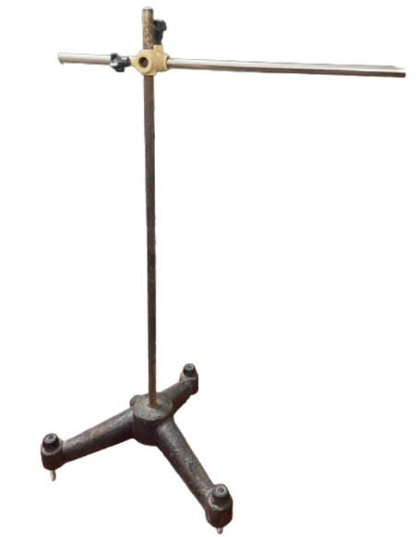**Bài 1:** *(phương án thực hành)*

*Xác định hệ số ma sát trượt µ và hệ số ma sát nhớt β*

Dụng cụ thí nghiệm: giá ba chân có tay đòn (hình vẽ), cuộn chỉ, giấy vẽ đồ thị, thước cứng có vạch chia đến milimet, băng keo, đĩa CD có bề mặt nhẵn, hình trụ có khối lượng M đã biết.

1. Cơ sở lí thuyết:

a) Khi đĩa CD khối lượng m chuyển động với vận tốc v thì thì lực ma sát trượt $F_{trượt}=μmg$ và lực ma sát nhớt trong khe không khí giữa đĩa và tờ giấy $F_{nhớt}=βv$. Cho vận tốc ban đầu của đĩa là v0 và . Chứng minh rằng quãng đường đĩa CD đi được cho tới khi dừng lại được mô tả bằng công thức

$$s= \frac{v_{0}^{2}}{2μg}-\frac{1}{3}\frac{βv_{0}^{3}}{mμ^{2}g^{2}}$$

b) Coi va chạm của đĩa CD có khối lượng m đang đứng yên với vật nặng khối lượng M đang chuyển động với vận tốc V là đàn hồi, xuyên tâm. Tìm vận tốc của đĩa CD ngay sau va chạm.

2. Nêu cách bố trí, tiến hành thí nghiệm và biểu bảng để thu thập số liệu trong quá trình tiến hành thí nghiệm xác định hệ số ma sát trượt $μ$ và hệ số ma sát nhớt .

3. Nêu cách xử lí số liệu thu được.

Giải

1. a) Nếu vật chịu tác dụng của lực trượt và ma sát nhớt, thì theo định luật thứ hai của Newton:

$$ma= -μmg-βv$$

$$dv= -\frac{β}{m}(v+\frac{μmg}{β})$$

Lấy tích phân và thay điều kiện ban đầu vào ta được vận tốc của vật tại thời điểm bất kì:

$$v\left(t\right)= \left(v_{0}+\frac{μmg}{β}\right)e^{-\frac{β}{m}t}-\frac{μmg}{β}$$

Gọi $τ$ là thời gian đĩa chuyển động cho tới khi dừng lại:

$$\left(v_{0}+\frac{μmg}{β}\right)e^{-\frac{β}{m}τ}-\frac{μmg}{β}=0→τ= \frac{m}{β}ln\left(1+\frac{βv_{0}}{μmg}\right)$$

Quãng đường đĩa chuyển động cho đến khi dừng lại:

$$s= \int_{0}^{τ}{v\left(t\right)dt=\frac{mv_{0}}{β}\left[1-\frac{μmg}{βv_{0}}ln\left(1+\frac{βv_{0}}{μmg}\right)\right]}$$

Từ công thức gần đúng:

$$\ln\left(1+x\right)≈x-\frac{x^{2}}{2}+\frac{x^{3}}{3}$$

Nếu x <<1, ta có:

$s= \frac{v_{0}^{2}}{2μg}-\frac{1}{3}\frac{βv_{0}^{3}}{mμ^{2}g^{2}}$ (*)

b) Theo định luật bảo toàn động năng và động lượng ta có:

$$\frac{1}{2}MV^{2}=\frac{1}{2}MV_{1}^{2}+\frac{1}{2}mv^{2}$$

$$MV=MV_{1}+mv$$

Từ đó suy ra:

2. Tiến hành thí nghiệm.

**Bước 1:** Xác định khối lượng của đĩa CD.

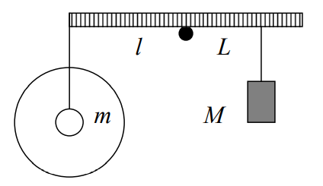+ Đặt thước cứng lên tay đòn của đế ba chân, đánh dấu vị trí trọng tâm.

+ Một đầu treo đĩa CD, đầu còn lại treo vật nặng, điều chỉnh hệ thống cân bằng sao cho trục quay qua trọng tâm của thước.

+ Ghi lại giá trị *l* và L ngay trên thước, xác định m theo công thức:

$$m=M\frac{L}{l}$$

Bước 2: Khảo sát chuyển động của đĩa CD

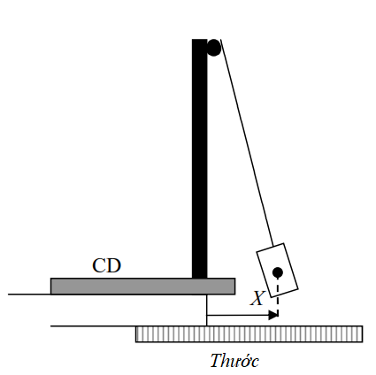+ Gắn vật nặng vào sợi dây chỉ dài và treo vào tay đòn của giá sao cho vị trí cân bằng của quả cân ngay mép bàn. Đo khoảng cách R từ điểm treo đến tâm vật nặng.

+ Dán một mảnh giấy vẽ đồ thị vào mặt bàn.

+ Cố định thước gỗ vào mặt dưới của bàn bằng băng dính.

+ Đặt đĩa CD lên trên tờ giấy trên mặt bàn và di chuyển nó ra khỏi mép bàn một khoảng nhỏ.

+ Bằng cách làm lệch quả nặng ở những khoảng cách khác nhau so với vị trí cân bằng dọc theo thước, làm cho nó va vào đĩa CD đảm bảo chính giữa, từ đó truyền cho đĩa vận tốc ban đầu khác nhau.

+ Ghi lại sự phụ thuộc của đường đi s trên tờ giấy vào độ lệch X ban đầu của vật nặng.

3. Xử lí số liệu.

Khi dịch chuyển khỏi vị trí cân bằng một đoạn X theo phương ngang thì nó sẽ lên đến độ cao

$$H=R-\sqrt{R^{2}-X^{2}}$$

Trong đó R là khoảng cách từ điểm treo đến khối tâm của vật nặng.

Vận tốc của vật nặng ngay trước va chạm:

$$V= \sqrt{2gH}= \sqrt{2g(R-\sqrt{R^{2}-X^{2}})}$$

Tốc độ của đĩa CD ngay sau va chạm:

$$v_{0}=\frac{2M}{M+m}\sqrt{2g(R-\sqrt{R^{2}-X^{2}}})$$

Bảng số liệu

|  |  |  |  |  |
| --- | --- | --- | --- | --- |
| Lần đo | X(mm) | $$v_{0}(\frac{mm}{s})$$ | S(mm) | $$\frac{s}{v_{0}^{2}}$$ |
|  |  |  |  |  |
|  |  |  |  |  |
|  |  |  |  |  |

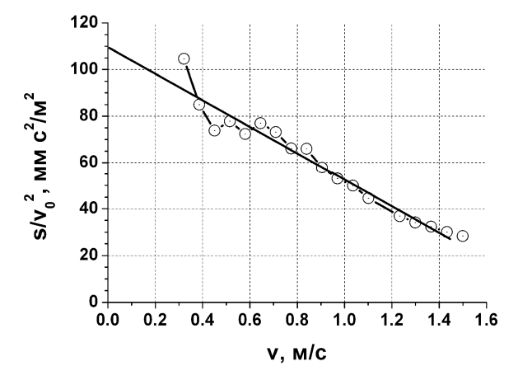Sự phụ thuộc của quãng đường đi được vào tốc độ ban đầu của đĩa được mô tả bằng công thức (*). Để xác định hệ số ma sát trượt μ và ma sát nhớt β, cần tuyến tính hóa sự phụ thuộc này và vẽ đồ thị sự phụ thuộc của $\frac{s}{v_{0}^{2}}$ vào $v_{0}$ (Số liệu trong bảng số liệu).

Sự phụ thuộc này là một tuyến tính giảm dần

$\frac{s}{v_{0}^{2}}=A-Bv_{0}$

Ở đây $A= \frac{1}{2μg}$ và $B= \frac{1}{3}\frac{β}{mμ^{2}g^{2}}$

Từ đồ thị, hệ số A được xác định bởi giao điểm của đồ thị với trục tung và hệ số B được xác định bởi hệ số góc của đồ thị với trục hoành.

Một cách khác để xác định A và B là bằng phương pháp hồi quy tuyến tính.

Xác định được hệ số A và B từ đó xác định:

$$μ= \frac{1}{2gA}$$

$$β=3mμ^{2}g^{2}B$$

**Bài 2: (Cơ vật rắn)**

Như hình vẽ bên, thanh nhẹ cứng (khối lượng của nó có thể coi bằng không) có thể quay tự do trong mặt phẳng thẳng đứng quanh trục nằm ngang nhẵn đi qua điểm 0. Hai quả cầu nhỏ 1 và 2 (có thể coi là chất điểm) có khối lượng 2m và m được xâu trên thanh thẳng. Hệ số ma sát nghỉ giữa các thanh và các vật đều bằng $μ= \frac{5\sqrt{3}}{6}$. Lúc đầu thanh ở vị trí nằm ngang, các viên bi 1 và 2 đặt gần vị trí A và B ở hai đầu của thanh tương ứng. Thả hệ tự do từ vị trí thanh nằm ngang với vận tốc ban đầu bằng không. Tìm vị trí khi viên bi 1 rời thanh (biểu thị bằng góc giữa thanh và đường nằm ngang khi bi 1 rời thanh); vị trí khi viên bi 2 rời khỏi thanh (biểu thị bằng góc giữa thanh và đường nằm ngang khi bi 2 rời thanh). Biết các viên bi có thể trượt dọc theo chiều dài của thanh.

Giải

Xét tại thời điểm bất kì, thanh hợp với phương ngang một góc θ và có tốc độ góc ω. Theo định luật bảo toàn cơ năng ta có:

Suy ra:

Các lực tác dụng lên vật như hình vẽ. Gia tốc góc của thanh:

$$2mglcosθ-mglcosθ= I_{0}γ$$

Suy ra:

$$γ= \frac{gcosθ}{3l}$$

Xét vật 1:

$$f_{1}-2mgsinθ=2mlω^{2}→f_{1}= \frac{10}{3}mgsinθ$$

Và:

$$2mgcosθ-N_{1}=2mlγ→N_{1}=\frac{4}{3}mgcosθ$$

Xét vật 2:

$$mgsinθ-f_{2}=mlω^{2}→f_{2}= \frac{1}{3}mgsinθ$$

Và:

$$N_{2}-mgcosθ=mlγ→N_{2}=\frac{4}{3}mgcosθ$$

Lực do hai vật tác dụng lên thanh như nhau, $f_{1}>f_{2}$ nên vật 1 trượt và rời thanh trước tại vị trí góc $θ_{1}$ với điều kiện:

$$f_{1}=μN_{1}$$

Suy ra: $θ_{1}= \frac{π}{6}$

Sau khi vật 1 rời thanh, vì thanh nhẹ nên không còn tương tác giữa vật 2 và thanh. Vật 2 chuyển động ném với vận tốc đầu *v0* và góc ném hợp với phương ngang góc *θ0*.

và

Chọn hệ trục tọa độ như hình vẽ. Ta có:

$$x= -lcosθ_{1}+v_{0}cosθ_{0}t$$

$$y= lsinθ_{1}+v_{0}sinθ_{0}-\frac{1}{2}gt^{2}$$

Vật 2 rời thanh khi

$$l^{2}=x^{2}+y^{2}$$

Thay vào ta được phương trình của t:

$$t^{2}\left(t^{2}-2\sqrt{\frac{l}{g}}t-\frac{2}{3}\frac{l}{g}\right)=0$$

Giải ta được:

$$t= \frac{3+\sqrt{15}}{3}\sqrt{\frac{l}{g}}$$

Với

$$tanθ_{2}= \frac{y}{x}$$

Suy ra $θ_{2}={78,19}^{0}$

**Bài 3:** (Nhiệt)

Một pittong làm bằng vật liệu dẫn nhiệt tốt nằm ở giữa một bình đựng hình chữ nhật có tường cách nhiệt. Bên trái pittông có một khối khí thể tích $V_{0}$, bên phải pittông có một khối khí cùng loại thể tích $\frac{V_{0}}{2}$, áp suất p0 = 76 cmHg và một cột thủy ngân cao h = 38 cm. Tổng chiều rộng của bể (không tính chiều dày của pít-tông) là 2h, chiều cao cũng là 2h. Có một sợi đốt gắn sẵn, người ta từ từ làm nóng khí ngăn bên trái. Nhiệt độ của các chất khí là như nhau ở mọi thời điểm. Độ dịch chuyển cực đại của pít tông là bao nhiêu nếu không tính đến sự nở vì nhiệt của thủy ngân, của bình và của pít tông?

Giải

Gọi áp suất ban đầu của khí ở phần bên trái bằng $p_{1}$, theo đề bài áp suất thủy tĩnh của cột thủy ngân là $\frac{p_{0}}{2}$, $p_{0}$ áp suất của thủy ngân ở đỉnh và $\frac{3}{2}p_{0}$ ở đáy, nên áp suất trung bình của thủy ngân tác dụng lên piston là là $\frac{5}{4}p_{0}$. Chiều sâu của pít-tông (phạm vi vuông góc với mặt phẳng của hình vẽ) là $l= \frac{V_{0}}{2h^{2}}$, đại lượng này bị triệt tiêu trong tất cả các phương trình cân bằng lực tác dụng lên piston. Piston cân bằng:

$$p_{1}2h= p_{0}h+\frac{5}{4}p_{0}h →p_{1}=\frac{9}{8}p_{0}$$

Vì nhiệt độ của khí hai ngăn luôn bằng nhau. Gọi n1, n2 là số mol khí trong ngăn trái và ngăn phải, ta có:

Sau khi bật thiết bị cấp nhiệt, không khí (và cùng với nó là thủy ngân) ở nửa không gian bên trái và ở phần bên phải từ từ nóng lên. Áp suất không khí tăng lên ở cả hai phía (những điều này được chỉ ra trong Hình 2) và piston di chuyển một khoảng cách $xh$. Thủy ngân khi đó có độ cao $yh$, như thể hiện trong Hình 2. Áp suất trung bình của thủy ngân (trung bình cộng của áp suất trên và dưới): $p_{3}+\frac{y}{4}p_{0}$.

Xét trạng thái cân bằng của piston ta có:

$$2p_{2}h=p_{3}\left(2-y\right)h+\left(p_{3}+\frac{y}{4}p_{0}\right)yh→p_{2}= p_{3}+\frac{y^{2}}{8}p_{0}$$

Do thể tích thủy ngân không đổi nên:

$$y\left(1-x\right)=1$$

Từ phương trình Claperon – Medeleep ta có:

$$\frac{2p_{2}(1+x)}{p_{3}(2-y)(1-x)}=\frac{n_{1}}{n_{2}}=\frac{9}{4}$$

Từ những phương trình trên ta tính được áp suất của khí theo x:

$$p_{2}=\frac{9(1-2x)}{8{\left(1-x\right)}^{2}(1-26x)}p_{0}$$

$$p_{3}=\frac{1+x}{{\left(1-x\right)}^{2}(1-26x)}p_{0}$$

Nếu x tăng từ từ bắt đầu từ 0 thì áp suất của hai phần không khí tăng dần, và trong trường hợp biên $x→\frac{1}{26}$ cả hai đều tiến tới vô cùng, trong khi thể tích và chiều cao của cột thủy ngân vẫn hữu hạn. Điều này có nghĩa là piston chỉ có thể di chuyển một khoảng lớn nhất $x_{max}h= \frac{1}{26}h=15mm$ với bất kỳ sự gia tăng nào về năng lượng hệ thống.

**Bài 4:**

Hai bản của một tụ điện phẳng đặt nằm ngang và nối tắt với nhau. Diện tích của mỗi bản là S và khoảng giữa chúng bằng d. Trong không gian giữa hai bản, tại khoảng cách d/4 bên trên bản dưới, người ta đặt vào một tấm kim loại có cùng diện tích. Khối lượng và điện tích của tấm này là m và q. Hỏi phải truyền cho tấm kim loại một vận tốc cực tiểu bằng bao nhiêu theo hướng lên trên để trong quá trình chuyển động nó đạt được tới độ cao d/4 so với vị trí ban đầu của nó?

**Cách 1:**

Lúc đầu hệ gồm hai tụ  và  mắc song song, ta có:

;  → $C_{b}= C_{1}+ C_{2}=$

Vì điện tích của bộ tụ là q nên năng lượng ban đầu của hệ:

.

Khi tấm kim loại lên được độ cao d/4 so với vị trí ban đầu. Lúc này hệ gồm hai tụ  mắc song song, ta có: .

Năng lượng của hệ lúc này bằng 

.

Theo định luật bảo toàn năng lượng ta có: 



 



Vậy vận tốc tối thiểu cần truyền qua tấm kim loại: .

**Cách 2:**

Gọi +Q và – Q là điện tích hưởng ứng trên hai bản. Cường độ điện trường giữa các bản có giá trị

Suy ra:

Suy ra

Q = $\frac{q}{4}$

Khi bản C được truyền vận tốc v0, năng lượng an đầu của hệ là

$$W_{1}= \frac{1}{2}ε_{0}E_{1}^{2}\frac{3}{4}dS+\frac{1}{2}ε_{0}E_{2}^{2}\frac{1}{4}dS+ \frac{1}{2}mv_{0}^{2}=$$

Khi bản C ở chính giữa thì Q = 0, năng lượng của hệ khi đó là

$$W_{2}= \frac{1}{2}ε_{0}E_{0}^{2}dS+ =$$

Với $E_{0}=\frac{q}{2ε_{0}S}$ do tấm C gây ra.

Theo định luật bảo toàn năng lương ta tính được



**Bài 5: *(Cơ chất điểm)***

Một cái hòm khối hộp chữ nhật, khối lượng m được đặt trên mặt bàn ngang nhẵn. Trong hòm có một vật trượt nhỏ, khối lượng cũng bằng m. Giữa vật trượt và đáy hòm không ma sát. Ban đầu hòm đứng yên, vật trượt chuyển động với vận tốc  từ vách A sang vách B. Giả sử mỗi va chạm, độ lớn vận tốc tương đối của vật và hòm đều giảm e lần, .

A

B



a) Nếu tổng động năng tiêu hao của hệ vật trượt và hòm không vượt quá 40% động năng ban đầu thì vật trượt và hòm có thể va chạm tối đa mấy lần?

b) Kể từ lúc vật trượt va chạm lần đầu tiên đến khi va chạm lần cuối cùng, vận tốc trung bình của hòm là bao nhiêu?

***Gi¶i.***  *a.Gäi vËn tèc cña vËt vµ hßm ®èi víi mÆt bµn sau va ch¹m lÇn thøc i lÇn l­ît lµ  vµ . Sau va ch¹m lÇn thø 1 ta cã hÖ ph­¬ng tr×nh:*

**

*T×m ®­îc :  *

*Sau va ch¹m lÇn thø 2:*

**

*Sau va ch¹m lÇn thø *

**

*Gi¶i ra: *

**

*Sau va ch¹m lÇn thø n, ®éng n¨ng cña hÖ:*

**

*§éng n¨ng ®· tiªu hao lµ:*

**

**

*Theo ®Ò bµi:*

* th× *

**

*Nh­ vËy sè va ch¹m tèi ®a lµ 4 lÇn.*

*b.Gäi chiÒu dµi hßm lµ L, thêi gian vËt tr­ît tõ lóc b¾t ®Çu chuyÓn ®éng ®Õn khi va ch¹m lÇn 1 lµ  Sau ®ã thêi gian gi÷a 2 va ch¹m lÇn l­ît lµ:*

*  *

*Tæng thêi gian sau 4 lÇn va ch¹m lµ:*

**

*Qu·ng ®­êng hßm ®· ®i ®­îc:*

**

**

*VËn tèc trung b×nh cña hßm:*

**